BARRIEREFREIHEIT UND INKLUSION

„Niemand darf wegen seiner Behinderung benachteiligt werden“, so steht es seit 1994 in Artikel 3 des Grundgesetzes. In Deutschland gilt zudem die Behindertenrechtskonvention der Vereinten Nationen, die die selbstbestimmte Teilhabe und Chancengleichheit für Menschen mit Behinderungen als Ziel festlegt. Diese Rechte werden in verschiedenen Gesetzen genauer bestimmt. So enthält das Behindertengleichstellungsgesetz (BGG) Regelungen zur Barrierefreiheit.

Was bedeutet Barrierefreiheit?

„Menschen mit Behinderungen haben langfristige körperliche, seelische, geistige oder Sinnesbeeinträchtigungen, die sie in Wechselwirkung mit einstellungs- und umweltbedingten Barrieren an der gleichberechtigten Teilhabe an der Gesellschaft hindern können.“
Diese Definition aus dem BGG erklärt, dass Beeinträchtigungen dann zum Hindernis werden, wenn Barrieren auftreten. Diese Barrieren können Gebäude und Verkehrsmittel betreffen, aber auch Computer und Informationstechnik. Auch Vorurteile und falsche Vorstellungen über Menschen mit Behinderungen können Barrieren sein. Eine möglichst barrierefreie Gestaltung ihrer Umwelt ermöglicht es Menschen mit Behinderungen, sich ohne fremde Hilfe in ihrer Umwelt zurechtfinden, von einem Ort zum anderen zu kommen oder ihrer Arbeit nachzugehen.

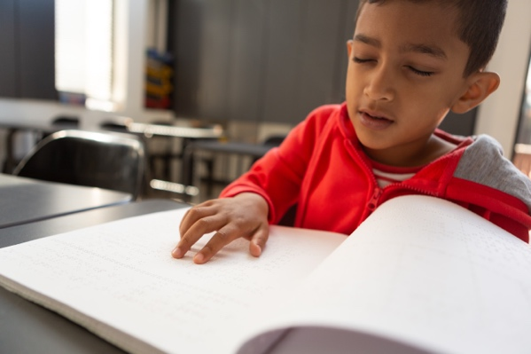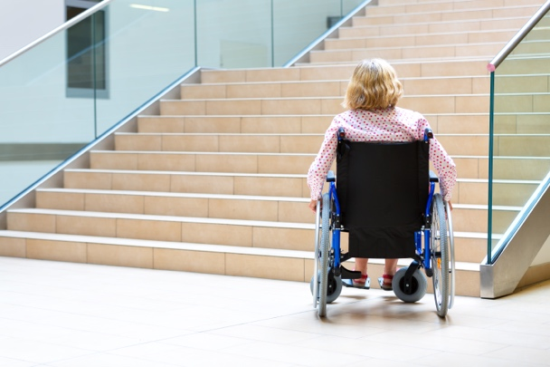
Bildquellen: shutterstock.com/wavebreakmedia, iStock.com/apeyron

Was heißt Inklusion?

Inklusion bedeutet, dass jeder Mensch dazu gehört und selbstverständlich mitmachen kann. Zum Beispiel: Kinder mit und ohne Behinderung lernen zusammen in der Schule oder gehen in den gleichen Sportverein. Inklusion funktioniert nicht ohne Barrierefreiheit, damit allen das Mitmachen ermöglicht wird.

Arbeitsaufträge
- Erkunden Sie Ihre Schule und finden Sie Beispiele für Barrieren aber auch für Barrierefreiheit. Denken Sie dabei nicht nur an das Schulgebäude, sondern auch an andere Formen von Barrieren. Dokumentieren Sie Ihre Ergebnisse schriftlich oder durch Fotos.
- Diskutieren Sie, wie inklusiv Ihre Schule ist. Nutzen Sie dafür Ihre Ergebnisse von Aufgabe 1.
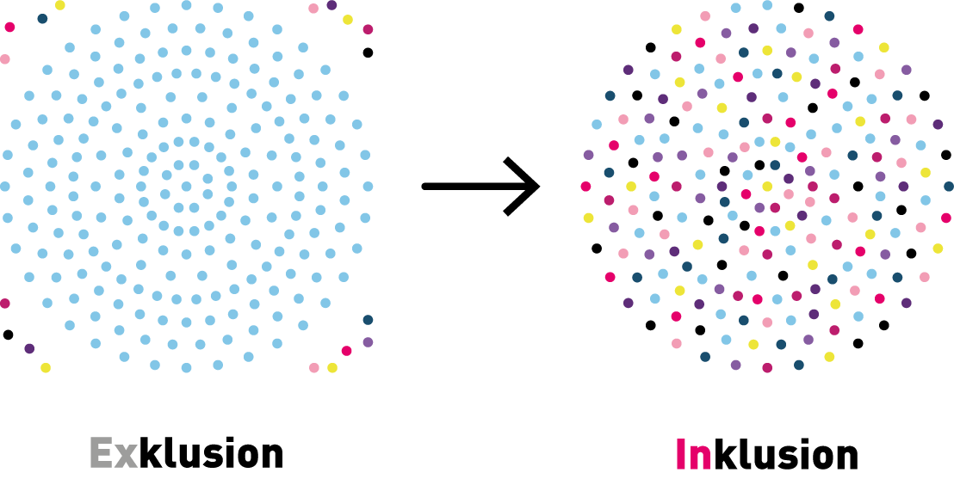
Lehrerseite
„Ich bin nicht behindert, ich werde behindert – von Treppen, von Bordsteinen und manchmal auch von verständnislosen Mitmenschen“, sagen manche Menschen, die auf einen Rollstuhl als Hilfsmittel angewiesen sind. Diese Aussage soll darauf aufmerksam machen, dass eine Beeinträchtigung nicht automatisch zu einer Behinderung wird.

Die Definition des Begriffs der Behinderung hat sich weiterentwickelt. Während lange nur der Aspekt der individuellen Beeinträchtigung (Funktionsstörung) gesehen wurde, ist spätestens seit Inkrafttreten der UN-Behindertenrechtskonvention im Jahre 2009 die soziale Dimension des Begriffs in den Vordergrund getreten. Fördernde und hindernde Bedingungen der Umwelt werden in ihren Wechselwirkungen zwischen Mensch und Umfeld stärker gewichtet. Der Abbau von Barrieren wird als entscheidend dafür gesehen, wie Inklusion gelingt.

Barrieren wirken exklusiv, das heißt sie verhindern Teilhabe und schließen Menschen aus. Der Abbau von Barrieren und die Schaffung von Barrierefreiheit ist das Ziel. Auch wenn im Einzelfall nur Barrierearmut erreicht werden kann. Barrieren existieren sowohl in den Köpfen der Menschen, ihren Einstellungen, als auch in der baulichen Gestaltung von Gebäuden, Gegenständen, Kommunikationsmitteln etc. Das Behindertengleichstellungsgesetz (BGG) verpflichtet Träger des öffentlichen Rechts auf Bundesebene Barrierefreiheit herzustellen. Dies beinhaltet nicht nur Gebäude und Verkehrsmittel, sondern auch die Informationstechnik sowie Kommunikationshilfen wie Gebärdensprache und Leichte Sprache.

Lösungshinweise

- Schüler*innen-Lösung
- Welche Beeinträchtigungen sind möglich bei Schüler*innen? Welche Barrieren müssten abgebaut werden, damit ein gemeinsamer Unterricht möglich wäre? Welche Hindernisse wurden ggf. schon beseitigt? Gibt es Schüler*innen mit Behinderungen in der Klasse oder Schule? Wurden bestimmte Maßnahmen ergriffen, z. B. Einsatz von besonderen Lehrkräften oder technischen Hilfsmitteln etc.?

Hilfreiche Links:

https://www.aktion-mensch.de/dafuer-stehen-wir/was-ist-inklusion/barrierefreiheit-bedeutung.html

https://www.gemeinsam-einfach-machen.de/GEM/DE/AS/Umsetzung_BGG/Behindertengleichstellungsgesetz_node.html

https://www.bundesfachstelle-barrierefreiheit.de

https://www.einfach-teilhaben.de

